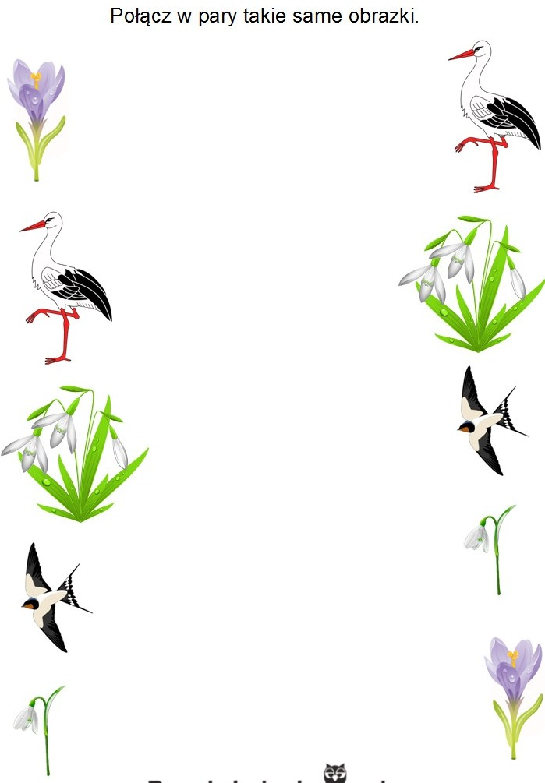

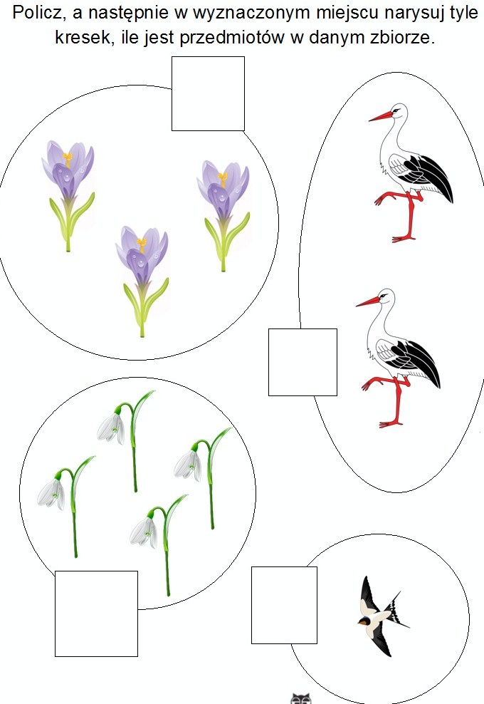

Zadanie. Pomóż bocianowi pozbierac wszystkie jasne chmury, chmury deszczowe i tęcze oraz dotrzeć do wiosennego słończ. Narysuj jego droge ołówkiem.
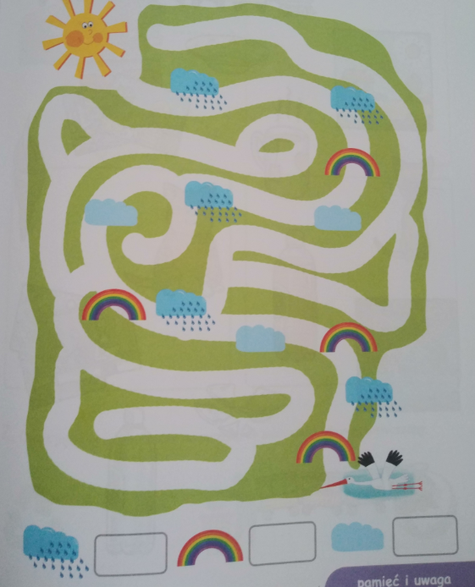
W pustych ramkach narysuj tyle kropek, ile jest jasnych chmur, deszczowych chmur i tęcz.

Zadanie. Połącz linią kropki od 1 do 10. Narysuj liść po śladzie, zaczynając od kropek ze strzałkami. Pokoloruj obrazek.
Narysuj po śladzie małe liście.

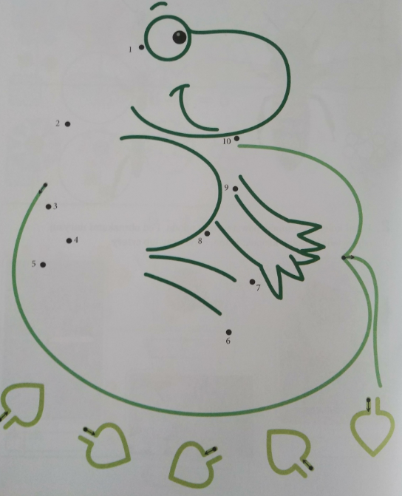

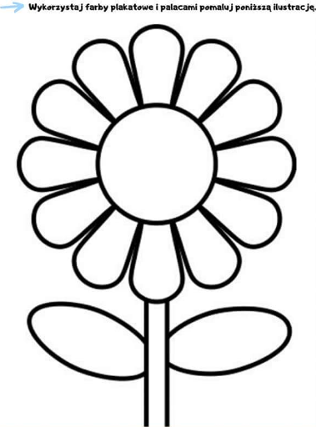

Zadanie. Kochane dzieci i rodzice dzis zrobimy gniotki sensoryczne. Poważnie brzmi :) Wykorzystamy do tego rękawiczki (jednorazowe, gumowe albo nasz zimowe, które sa juz za małe), balony, woreczki albo skarpetki. Do środka wsypujemy mąkę, ryż, kaszę, ziarenka kawy, groch, makaron itp. Jak juz jest to zrobione Kochane dzieci i rodzice – zawiązujemy mocno naszego gniotka. Jest to świetna zabawa wzmacniajaca sensorykę. Dzieci moga ugniatać , ściskać czy też deptać po nich stopami. Życzę dużo zabawy :)

Na koniec wysłuchamy nasza wiosenną piosenkę

https://www.youtube.com/watch?v=yNLqW1kp9Pw

